铭记校史党史、校兴我荣国强
——武汉工程大学40年校庆知识竞赛试题
（请在答题纸上对应答案选项上划“√”）

一、单项选择（每小题2分，共40分）
1、武汉工程大学创立于＿＿＿＿年。
A．1962 B．1972 C．1982

2、武汉工程大学创立之初的校名是＿＿＿＿。
A．湖北化工石油学院 B．武汉工程大学 C．武汉化工学院

3、武汉工程大学现有武昌和流芳两个校区，校园占地面积＿＿＿＿亩。
A．1057 B．1657 C．2057

4、武汉工程大学校训是＿＿＿＿。
A．格物明理、致知笃行 B．爱国进步、民主科学 C．厚德载物、自强不息

5、武汉工程大学校园风光秀丽，下图＿＿＿＿为武昌校区图书馆后景照片。
A．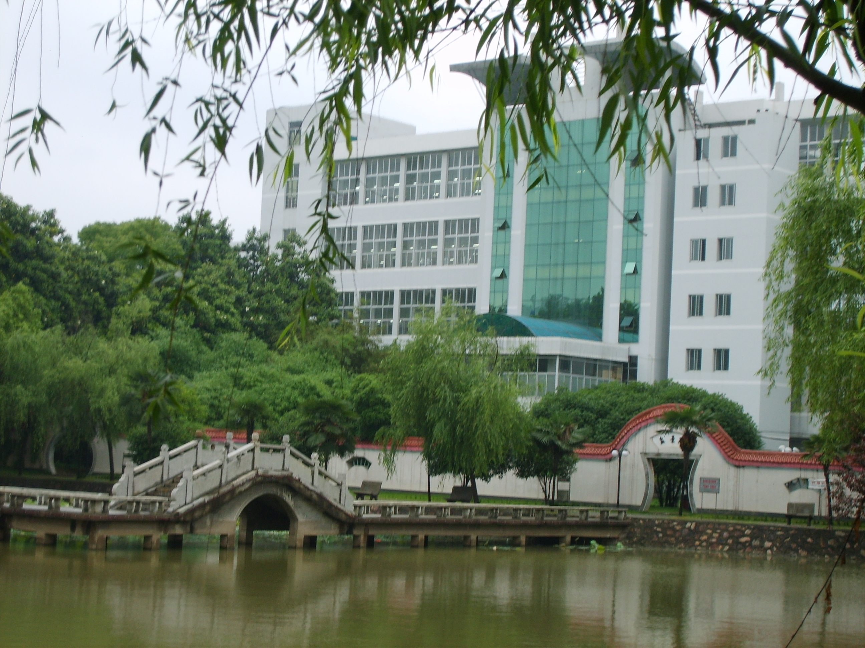 B．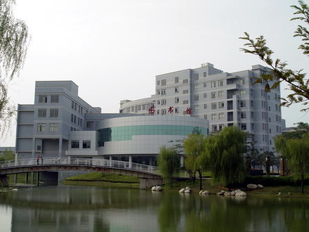 C．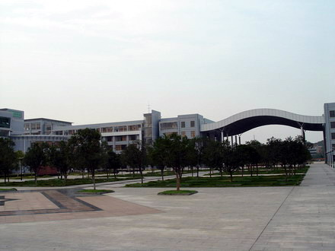

6、流芳校区图书馆旁边美丽的小湖名叫＿＿＿＿湖。
A．叠翠 B．未名 C．静思

7、2002年学校党代会提出，经过10-20年努力，把学校建设成为以＿＿＿＿为主，理、工、经、管、文、法等学科协调发展、特色鲜明的多科性大学。
A．化工 B．工科 C．理工

8、2007年学校党代会提出的我校努力目标是为建设＿＿＿＿大学而奋斗。
A．多科性 B．研究型 C．教学研究型

9、学校在湖北省率先推行毕业实践环节到企业“真题真做”，这一方式简称＿＿＿＿。
A．工大模式 B．大实践模式 C．宜化模式

10、2004——2007年我校本科教学评估工作结果是＿＿＿＿。
A．优秀 B．良好 C．基本合格

11、2010年我校成立的国家级科技平台是＿＿＿＿。
A．国家磷资源开发利用工程技术研究中心 B．环境与化工清洁生产实验教学中心 C．“E＋”双专业一体化复合型人才培养模式创新试验区

12、我校举办的独立学院全称是＿＿＿＿。
A．武汉工程大学继续教育学院 B．武汉工程大学职业技术学院
C．武汉工程大学邮电与信息学院

13、根据学校发展实际，2007年4月学校党委决定：2007年为学校的“＿＿＿＿”。
A．教学整改年 B．作风建设年（2002） C．质量工程年

14、2009年开始，学校依托优势特色学科组建化工特色班叫“＿＿＿＿”班。
A．九州通 B．侯德榜 C．软通

15、2007年1月学校为方便教职工在流芳校区工作，与武汉商贸公司签订在流芳校区周边建设“＿＿＿＿”7栋教师住宅，推进新校区建设进程。
A．鹏翔花园 B．工大雅苑 C．化院村

16、在2010年学校开展的创先争优活动中，校长助理＿＿＿＿教授被学校党委确认为“武汉工程大学勤政廉政模范”。
A．吴锋 B．池汝安 C．项喜章

17、2003年我校化工制药学院优秀毕业生＿＿＿＿为抢救3名落水儿童英勇献身，他的英雄事迹传遍了大江南北，被教育部追授为“舍己救人优秀大学生”，共青团中央追授为
“全国优秀共青团员”，湖北省委追授为“优秀共产党员”，湖北省人民政府追认为“革命烈士”。他励志成才的精神和舍身救人的壮举激励着一代又一代的工大学子刻苦学习、努力践行，以求有所贡献于国家和社会。
A．许志伟 B．韦庆秀 C．徐本禹

18、2006年我校与＿＿＿＿合作举办材料加工工程专业研究生教育项目是学校首个中外合作办学研究生层次的学历教育项目。
A．法国图卢兹第二大学 B．50法国国立梅斯工程师学院 C．法国卢瓦尔工程师学院

19、我校于＿＿＿＿年获得招收来华留学生资格。
A．1998 B．2006 C．2010

20、今年是伟大的共产主义战士雷锋逝世“＿＿＿＿”周年。
A．40 B．50 C．60

二、多项选择（每小题2分，共40分）
21、我校使用过的校名有＿＿＿＿。
A．武汉工程学院 B．湖北化工石油学院 C．武汉化工学院 D．江汉石油化工学院

22、在武汉工程大学建校周年隆重纪念之际，学校组织续编校史，推出了《跨越的十年》一书，旨在＿＿＿＿。
A．回顾工程大历史 B．弘扬工程大精神 C．教育工程大师生 D．抒发工程大人情怀

23、2002年12月召开的武汉化工学院第五次党代会上，学校确立的主要奋斗目标有＿＿＿＿。
A．实现学校更名 B．完成流芳校区建设 C．获得博士学位授权单位 D．建设特色鲜明的多科性大学

24、2010年国务院学位办下文同意我校为立项建设的博士学位授权单位。根据国务院学位办文件规定，我校＿＿＿＿和＿＿＿＿两个一级学科成为新增博士单位立项建设规划的授权学科。
A．化学工程与技术 B．材料科学与工程 C．机械工程 D．环境科学与工程

25、我校实行多样化的人才培养模式与育人体系，在工程应用型人才培养方面近年来成功探索出了“三实一创”的模式。“三实一创”的模式是指：＿＿＿＿。
A．实验 B．实训 C．实习 D．创新

26、截至“十一五”末，学校师资建设取得重大成就，1007名专任教师中，有＿＿＿＿。
A．“新世纪百千万人才工程”国家级人选1人
B．国家杰出青年科学基金获得者1人
C．教育部“新世纪优秀人才支持计划”入选者3人
D．湖北省“新世纪高层次人才工程”人选28人

27、“十二五”期间我校师资队伍建设方面实施整体水平提升计划（“1234”工程），即引进和培养＿＿＿＿。
A． 100名以上具有海外留学经历的教师 B．200 名以上教授
C．300名以上副教授 D．400名以上博士

28、近十年来我校精品课程建设取得突出成绩，目前有两门国家级精品课程，它们是＿＿＿＿。
A．制药工艺设计 B．化学反应工程 C．化工原理 D．大学物理

29、40年来我校学科专业建设取得巨大的进步，目前已有工学、理学、管理学、经济学、文学、法学6个学科门类，50个本科专业。其中有5个国家级特色专业，它们是＿＿＿＿。
A．化学工程与工艺 B．高分子材料与工程 C．过程装备与控制工程 D．制药工程

30、近3年来，学校开展研究生学术特色活动，营造浓厚学术氛围，已经形成了“＿＿＿＿”和“＿＿＿＿”两个学术品牌活动。
A．研究生创新学术论坛 B．研究生沙龙 C．工大学术大讲堂 D．求实论坛

31、目前我校创办和公开发行的学术刊物是＿＿＿＿。
A．《武汉工程大学学报》（1979年创刊） B．《化学与生物工程》（1984年创刊）
C．《高等教育研究》 D．《团学通信》

32、目前我校解决家庭经济困难的学生学费问题的主要途径是＿＿＿＿。
A．勤工助学 B．社会资助 C．助学贷款

33、目前我校奖学金体系中社会奖学金最重要的有＿＿＿＿。
A．宜化奖学金 B．吴海全校友奖学金 C．胡玉生奖学金 D．研究设计院奖学金

34、目前我校助学金体系中最主要的社会助学金有＿＿＿＿。
A．喻友望助学金 B．校友爱心传递助学金 C．泰塑助学金 D．森松奖学金

35、十年来学校分别与＿＿＿＿等高校签署合作协议，建立合作办学项目。
A．法国巴黎十三大学 B．美国路易斯安那大学
C．英国德蒙福特大学 D．德国斯托克大学

36、目前有民主党派在我校建立了基层组织的是＿＿＿＿。
A．中国民主同盟 B．中国民主促进会 C．九三学社 D．中国民主建国会

37、2012年中共武汉工程大学第二次党代会的主题是，＿＿＿＿。
A．高举中国特色社会主义伟大旗帜，以邓小平理论和“三个代表” 重要思想为指导
B．深入贯彻落实科学发展观，坚定不移地贯彻党的教育方针
C．坚持“质量立校、科技强校、人才兴校、突出特色、协调发展”的办学思路
D．不断提升核心竞争力，努力建设高水平教学研究型大学

38、2012年中共武汉工程大学第二次党代会指出，未来五年我校要花大力气创立起社会、家长和学生公认的系列品牌，主要包括＿＿＿＿。
A．教师品牌 B．成果品牌 C．学生品牌 D．校友品牌

39、2012年中共武汉工程大学第二次党代会提出的把我校建设成高水平教学研究型大学的战略谋划是，利用十年时间，努力建设“＿＿＿＿”。
A．特色工大 B．品牌工大
C．创新工大 D．幸福工大

40、2012年中共武汉工程大学第二次党代会指出，我校未来发展的总体目标是，到建校50周年时，在全国高校排名中＿＿＿＿。
A．工科进入前100名 B．综合实力进入前200名
C．在湖北省内进入省属高校前3名 D．进一步优化“一主两翼”办学格局

三、判断正误（每小题2分，共20分）
41、1998年我校被国务院学位委员会增列为学士学位授权单位。
A．正确 B．错误

42、1998年，根据国务院办公厅、国发办文件精神，我校由原化工部主管改为中央与湖北省共建，以湖北省管理为主。
A．正确 B．错误

43、我校现有14个学院、1个部、1个研究设计院，另有1个独立学院。
A．正确 B．错误

44、学校现有在职教职工1819人，其中专职教学科研人员1181人，其中教授195人，副教授347人，博士277人，高级职称的教师人数占教师总数的54.1%。
A．正确 B．错误

45、2010年我校被国务院学位委员会批准为湖北省2008-2015年新增硕士学位授予权立项建设单位。
A．正确 B．错误

46、为了提高培养质量，促进学生创新能力的发展，学校在本科生中设立了大学生校长基金项目，在研究生中设立研究生创新项目基金。
A．正确 B．错误

47、十年来我校学生思想政治教育工作成效显著，多次受到上级部门表彰，分别于2009年和2011年被评为“湖北高校大学生思想政治教育工作先进基层单位”。
A．正确 B．错误

48、2006年在武汉市政府的统筹布置下，学校创建“武汉市洪山区关山街工程大学社区卫生服务站”，至此校医院有武昌校区医院、流芳校区门诊部和社区卫生服务站三个组成部分。
A．正确 B．错误

49、我校机器人足球队自2002年至2009年先后在汉城、维也纳、釜山、新加坡、多特蒙德、旧金山、青岛、仁川等地的世界杯比赛中，连续8年共9次荣获冠军。
A．正确 B．错误

50、我校武昌校区报警电话是87992110，流芳校区报警电话是87194110。
A．正确 B．错误

答案提交邮箱地址：mksxy@mail.wit.edu.cn

